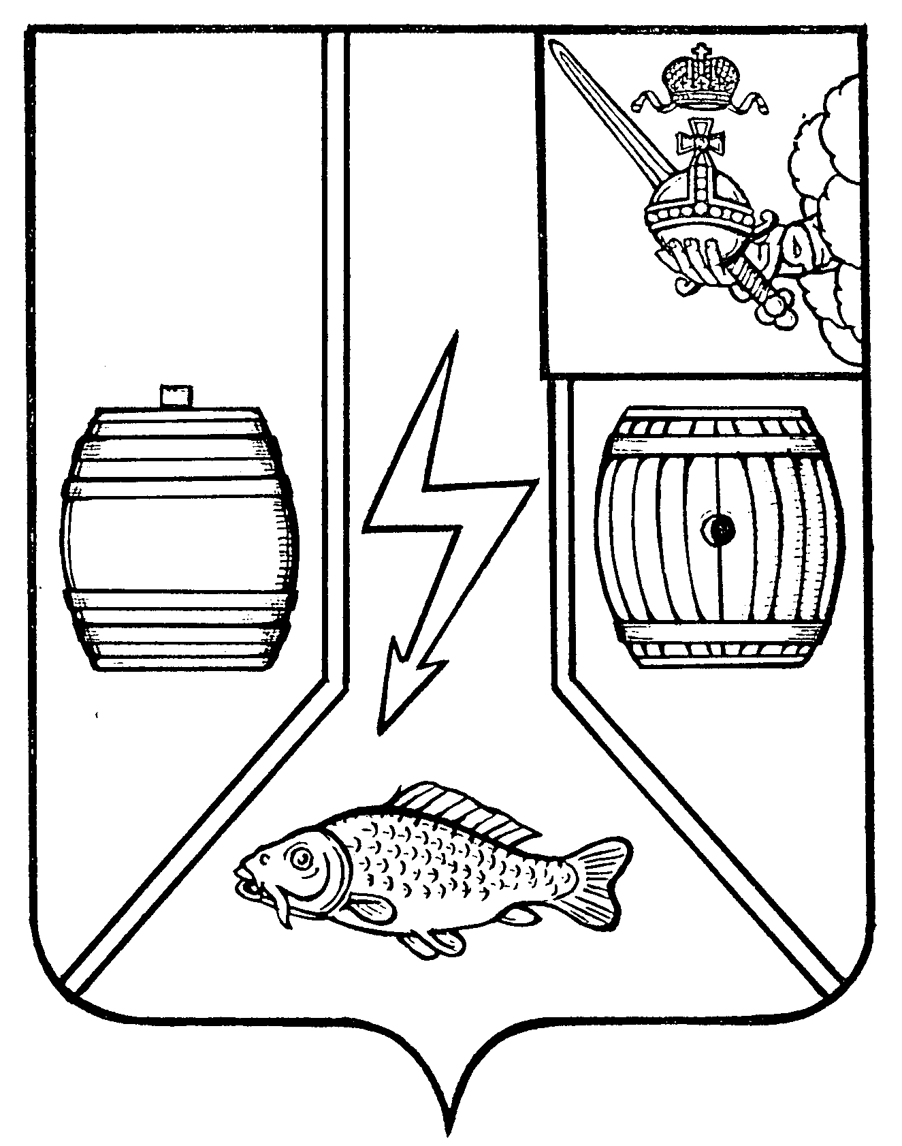
АДМИНИСТРАЦИЯ
КАДУЙСКОГО МУНИЦИПАЛЬНОГО ОКРУГА
ВОЛОГОДСКОЙ ОБЛАСТИ

П О С Т А Н О В Л Е Н И Е

04 августа 2026 года № 589
р.п. Кадуй

Об утверждении состава рабочей группы для выработки плана по оздоровлению муниципальных финансов, включающего мероприятия по росту доходов, приоритизации расходных обязательств, обоснованности затрат в бюджете Кадуйского муниципального округа Вологодской области

В соответствии с подпунктом 1.2 пункта 1 Протокола рабочей встречи заместителя Губернатора области А.В. Гуркиной, с главами городских и муниципальных округов, руководителями финансовых органов, проведенного 23 июля 2026 года постановляю:
1. Утвердить состав рабочей группы для выработки плана по оздоровлению муниципальных финансов, включающего мероприятия по росту доходов, приоритизации расходных обязательств, обоснованности затрат в бюджете Кадуйского муниципального округа Вологодской области, в соответствии с приложением.
2. Настоящее постановление вступает в силу со дня его подписания и подлежит размещению на официальном сайте органов местного самоуправления Кадуйского муниципального округа Вологодской области в информационно-телекоммуникационной сети «Интернет».

По поручению Главы Кадуйского муниципального округа,
заместитель Главы Кадуйского муниципального округа,
начальник управления по распоряжению муниципальным
имуществом Администрации Кадуйского муниципального
округа Вологодской области Л.В. Цветкова

УТВЕРЖДЕН
постановлением Администрации
Кадуйского муниципального
округа Вологодской области
от 04 августа 2026 № 589
(Приложение)

Состав рабочей группы для выработки плана по оздоровлению муниципальных финансов, включающего мероприятия по росту доходов, приоритизации расходных обязательств, обоснованности затрат в бюджете Кадуйского муниципального округа Вологодской области

Цветкова Любовь Валентиновна | - заместитель Главы Кадуйского муниципального округа, начальник управления по распоряжению муниципальным имуществом Администрации Кадуйского муниципального округа Вологодской области, председатель рабочей группы;
Подулова Жанна Николаевна | - заместитель Главы Кадуйского муниципального округа по финансам, начальник Управления финансов Администрации Кадуйского муниципального округа, заместитель председателя рабочей группы;
Масленицына Ольга Сергеевна | - главный специалист отдела прогнозирования и анализа доходов Управления финансов Администрации Кадуйского муниципального округа Вологодской области, секретарь рабочей группы;
Члены рабочей группы:
Родичев Алексей Владимирович | - заместитель Главы Кадуйского муниципального округа, начальник управления народно – хозяйственным комплексом Администрации Кадуйского муниципального округа Вологодской области;
Смелкова Екатерина Андреевна | - заместитель Главы Кадуйского муниципального округа по социальному развитию, начальник отдела профилактики правонарушений, опеки и попечительства Администрации Кадуйского муниципального округа Вологодской области;
Одинцов Андрей Алексеевич | - управляющий делами Администрации Кадуйского муниципального округа Вологодской области;
Скрябина Татьяна Ивановна | - начальник управления образования Администрации Кадуйского муниципального округа Вологодской области;
Бурлов Василий Геннадьевич | - начальник городского территориального отдела Администрации Кадуйского муниципального округа Вологодской области;
Спирина Елена Александровна | - начальник сельского территориального отдела Администрации Кадуйского муниципального округа Вологодской области;
Бережной Сергей Александрович | - начальник правового отдела Администрации Кадуйского муниципального округа Вологодской области;
Родичева Людмила Михайловна | - начальник отдела формирования и исполнения бюджета Управления финансов Администрации Кадуйского муниципального округа Вологодской области;
Смирнова Елена Вячеславовна | - начальник отдела прогнозирования и анализа доходов Управления финансов Администрации Кадуйского муниципального округа Вологодской области.

